PROPORTIONNALITÉ - Chapitre 2/2
Tout le cours en vidéo : https://youtu.be/qSbYsztzMpU

Partie 1 : Pourcentages

Méthode : Appliquer un pourcentage

Vidéo https://youtu.be/iL_U6er_l2Y
Vidéo https://youtu.be/s4GTUFJ6MZ8

1) a) Le prix d’une caméra hors taxe est de 436 €.
Pour vendre la caméra, le commerçant doit ajouter la taxe (appelée TVA = Taxe à Valeur Ajoutée).
Sachant que la taxe représente 20 % du prix hors taxe, calculer le prix de vente de la caméra.
b) Un anorak est vendu en magasin 66 €. Quel est son prix hors taxe ?

2) La taxe sur les cigarettes est différente de celle appliquée sur les autres biens de consommation.
Un paquet vendu 10 € comprend une taxe reversée à l’état de 8 €.
a) Quel est le taux en % de la taxe sur les cigarettes ?
b) Quel est le pourcentage de la taxe par rapport au prix de vente ?

Correction
1) a) Prix de vente = Prix hors taxe + Taxe

La taxe représente $20 \%$ de $436 €$, soit :
$$\frac{20}{100}×436=87,20$$
Prix de vente de la caméra = $436+87,20=523,20 €$

b) On inscrit les données dans un tableau de proportionnalité :
Prix de vente | $$120$$ | $$66$$
Taxe | $$20$$ | $$x$$

← 120 = 100 (hors taxe) + 20 (taxe)

$x=66×20 :120=11$ (Quatrième proportionnelle)
La taxe est de 11 €.
Son prix hors taxe est de : $66-11=55 €$.

← 2 = 10 (vente) – 8 (taxe)
Prix hors taxe | $$2$$ | $$100$$
Taxe | $$8$$ | $$x$$

2) a) ← On veut un pourcentage, soit $x$ pour 100.
100 doit être dans le tableau.

$x=100×8 : 2=400$ (Quatrième proportionnelle)
La taxe sur les cigarettes s’élève à $400 \%$.
b)
Prix de vente | $$10$$ | $$100$$
Taxe | $$8$$ | $$x$$

$x=100×8 : 10=80$.
La taxe sur les cigarettes représente $80 \%$ du prix de vente.

Partie 2 : Vitesse moyenne
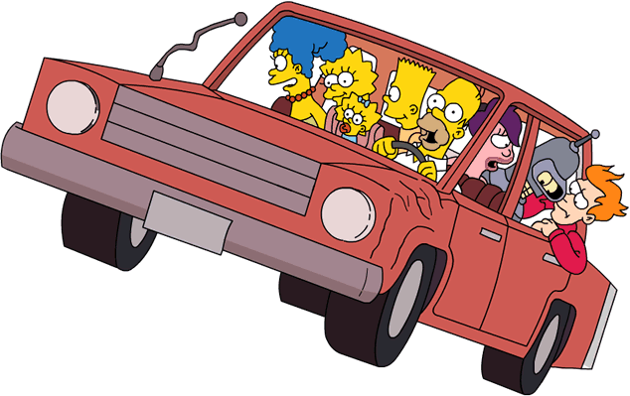
Exemple :
Un automobiliste roule à la vitesse moyenne de 120 km/h.
Cela signifie qu’à vitesse constante, il parcourt 120 km durant 1 heure.

Le tableau suivant est un tableau de proportionnalité :

Distance  en km | 120 | 600 | 60 | 30 | 2
Temps | 1 h  = 60 min | 5 h  = 300 min | 30 min | 15 min | 1 min

Remarque : $km/h$ se note également $km.h^{-1}$

Propriété :
$Vitesse moyenne (en km/h)=$ $\frac{Distance (en km)}{Temps (en h)}$
De façon abrégée : $V$ $=$ $\frac{D}{T}$

Conséquence : $D=V×T$

Méthode : Effectuer des calculs de vitesse

Vidéo https://youtu.be/1t6fCpwVT6o
Vidéo https://youtu.be/5LaL_SJVLoI

a) La vitesse du son est de $1224 km/h$. Exprimer cette vitesse en $m/s$.
b) La vitesse de la lumière est de $300 000 km/s$. Combien de $km$ parcourt la lumière en $1 h$ ?
c) Un train a parcouru $420 km$en $1 h 45 min$. Quelle est sa vitesse moyenne en $km/h$ ?

Correction
a) $V$ $=1224 km/h=$ $\frac{1224 km}{1 h}$ $=$ $\frac{1 224 000 m}{3600 s}$ $=$ $\frac{ 340 m}{1 s}$ $= 340 m/s$
On rappelle que : ↑
$1 h=60 \min{=60×60 s=3600 s}$
b) $V$ $=300 000 km/s$
Cela signifie que la lumière parcourt $300 000 km$en $1 s$.
Soit : $3600×300 000 km$en $3600×1 s$.
Soit enfin : $1 080 000 000 km$ en $1 h$.

La lumière parcourt environ $1 milliard$ de $km$ en $1 h$.

c) $V$ $=$ $\frac{D}{T}=$ $\frac{420 km}{1h 45 min}=$ $\frac{420 km}{105 min}=$ $\frac{x km}{60 min}$

$x=60×420 :105=240$ (Quatrième proportionnelle)

Donc :
$V$ $=\frac{240 km}{60 min}=\frac{240 km}{1 h}=240 km/h$

Le train a roulé à une vitesse moyenne de $240 km/h$.

Hors du cadre de la classe, aucune reproduction, même partielle, autres que celles prévues à l'article L 122-5 du code de la propriété intellectuelle, ne peut être faite de ce site sans l'autorisation expresse de l'auteur.
www.maths-et-tiques.fr/index.php/mentions-legales

